Волонтерская работа
Сегодня во многих странах мира существует большое количество волонтерских организаций. Главная идея волонтерства – служение людям, которые нуждаются в помощи и заботе. Именно волонтерская деятельность является наиболее распространенным видом социального служения.
Создание волонтерского отряда на факультете стало средством, позволяющим через общественно-полезную деятельность формировать у студентов навыки самостоятельной жизни; создавать условия для участия студентов в решении социальных проблем; развивать у них чувства самоуважения и ответственности; способствовать формированию мотивации здорового образа жизни. Студенты шефствуют над городским Домом ребенка, оказывают практическую помощь персоналу по уходу за детьми, организуют их досуг, производят сбор пожертвований (игрушек, предметов школьного инвентаря) для детей.
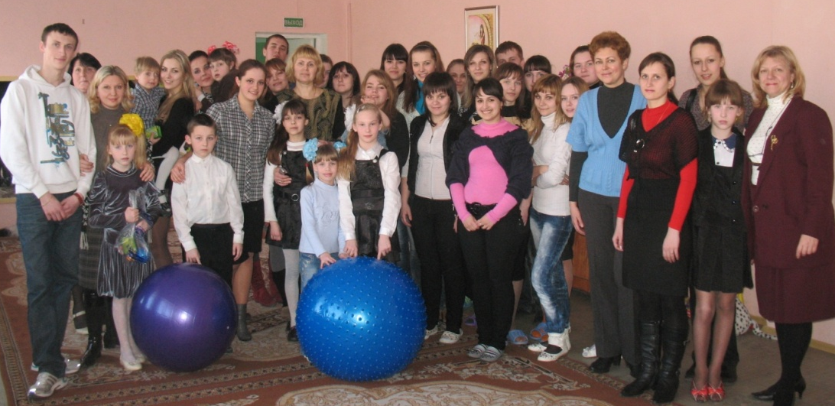
Традиционным стало посещение волонтерами факультета социально-педагогического центра г. Мозыря. Тут для детей, оставшихся без попечения родителей, усилиями педагогов и обслуживающего персонала учреждения создаются максимально комфортные условия жизнедеятельности: красиво оформленные спальни и игровые комнаты, уютная столовая, музыкальный и спортивный залы.
Огромную поддержку оказывают студенты факультета ветеранам Великой Отечественной войны. Совместно с ОО БРСМ УО МГПУ имени И.П.Шамякина и Советом ветеранов г. Мозыря волонтерский отряд посещал ветеранов ВОВ, находящихся в кардиологическом отделении Учреждение здравоохранения «Мозырская городская больница».

